**Développement – Correction**

**Exercice 1 :** Développer les expressions suivantes.

A = -7x(2 - 6x) B = (5x + 9)(1 - 3x) C = 2(10x – 5) + (x + 1)(x – 4) D = -2(x + 2)²

A = -14x + 42x² B = – 15x² - 22x + 9 C = x² + 17x – 14 D = -2x² - 8x - 8

**Exercice 2 :** Toutes les longueurs sont exprimées en centimètre.  
On considère les deux figures ci-dessous, un triangle équilatéral et un rectangle, où x représente un nombre positif quelconque.

* **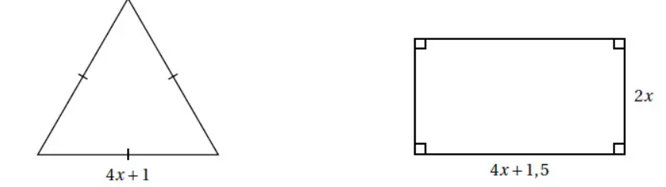*Est-il vrai que les deux figures ont le même périmètre pour toutes les valeurs de x ? Justifier.***

Calcul des 2 périmètres :

$P_{triangle}=3\left(4x+1\right)$ $P_{rectangle}=\left(2x+4x+1,5\right)×2$

$P_{triangle}=12x+3$ $P_{rectangle}=(6x+1,5)×2$

$P_{rectangle}=12x+3$

On remarque alors que ${P_{triangle}=P}_{rectangle}$, il est donc vrai que les deux figures aient le même périmètre.

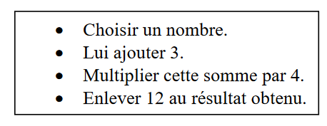**Exercice 3 :** On donne le programme de calcul suivant :

1. Montrer que si le nombre choisi au départ est 2, on obtient comme résultat 8.

2 + 3 = 5

5 x 4 = 20

20 – 12 = 8 Si on choisit 2, on obtiendra donc 8.

1. Calculer la valeur exacte du résultat obtenu lorsque le nombre choisi est -5.

-5 + 3 = -2

-2 x 4 = -8

-8 – 12 = -20 Si on choisit -5, on obtiendra donc -20.

3) a) A votre avis, comment peut-on passer, en une seule étape, du nombre choisi au départ au résultat final ?

Si on choisit -5, on obtient donc -20. Or, -20 = -5 x 4

Si on choisit 2, on obtient donc 8. Or, 8 = 2 x 4.

On peut donc passer du nombre choisi au départ au résultat final en le multipliant par 4.

b) Démontrer votre réponse.

Si on choisit $x$ comme nombre de départ le programme devient : $\left(x+3\right)×4-12$

On développe cette expression : $\left(x+3\right)×4-12=4x+12-12=4x$. Le programme est un programme de calcul qui revient à multiplier par 4 le nombre $x$.